Федеральное государственное бюджетное учреждение науки Институт ядерной физики им. Г.И. Будкера СО РАН (ИЯФ СО РАН).

ПОЛУЧЕН ПУЧОК ОТРИЦАТЕЛЬНЫХ ИОНОВ ТОКОМ 0.7 А, ДЛИТЕЛЬНОСТЬЮ ИМПУЛЬСА 2 СЕК С ЭНЕРГИЕЙ 410 КЭВ НА СТЕНДЕ ВЫСОКОВОЛЬТНОГО ИНЖЕКТОРА НЕЙТРАЛОВ
О.З. Сотников (+7(383)329-41-12, O.Z.Sotnikov@inp.nsk.su), А.Л. Санин (+7(383)329-45-74, A.L.Sanin@inp.nsk.su), Ю.И. Бельченко (+7(383)329-41-12, Yu.I.Belchenko@inp.nsk.su) , И.В. Шиховцев (+7(383)329-42-76, I.V.Shikhovtsev@inp.nsk.su), А.А. Кондаков (+7(383)329-41-06, A.A.Kondakov@inp.nsk.su), В.В. Ращенко (+7(383)329-44-64, V.V.Rashenko@inp.nsk.su), А.В. Белавский (+7(383)329-40-94, A.V.Belavskiy@inp.nsk.su), А.И. Горбовский (+7(383)329-44-54, A.I.Gorbovsky@inp.nsk.su), В.Х. Амиров (+7(383)329-47-47, V.Kh.Amirov@inp.nsk.su), А.А. Гмыря (+7(383)329-41-12, A.A.Gmyrya@inp.nsk.su), Д.Ю. Гаврисенко (+7(383)329-41-28, D.Yu.Gavrisenko@inp.nsk.su), Н.С. Ильенко (+7(383)329-41-12, N.Ilenko@inp.nsk.su)

Публикации:
Technologies of high voltage neutral beam injectors for magnetic fusion devices / O. Sotnikov, A. Sanin, A. Belavsky et al //– Доклад на 30th IAEA Fusion Energy Conference (FEC2025), Chengdu, 2025. В печати в журнале Plasma Science Technology.- Препринт https://conferences.iaea.org/ event/392/papers/36060/files/13916-Manuscript_Sotnikov %20FEC %202025-10.pdf
В корпусе ДОЛ были продолжены работы по созданию квазистационарного инжектора на основе источника отрицательных ионов водорода. В 2025 году была улучшена транспортировка ионного пучка на вход ускорителя через секцию LEBT. Введена в строй система динамического контроля характеристик пучка, усилены системы охлаждения ускорителя и приёмника пучка. Проведена модификация систем высоковольтного питания ускорителя инжектора, достигнута стабилизация напряжения 300±10 кВ при токе до 1А. Проведенные работы позволили получить на выходе ионного источника пучок отрицательных ионов током 1.1 А с энергией 112 кэВ (см. рисунок1). 70 % пучка проведено через LEBT на вход ускорительной трубки. Пучок интенсивностью 0.7 A ускорен до энергии 410 кВ . На калориметр на расстояние 10 м от источника проведен пучок интенсивностью 0.6 А, что составляет 86% пучка на входе ускорителя и 56% пучка на выходе из источника.
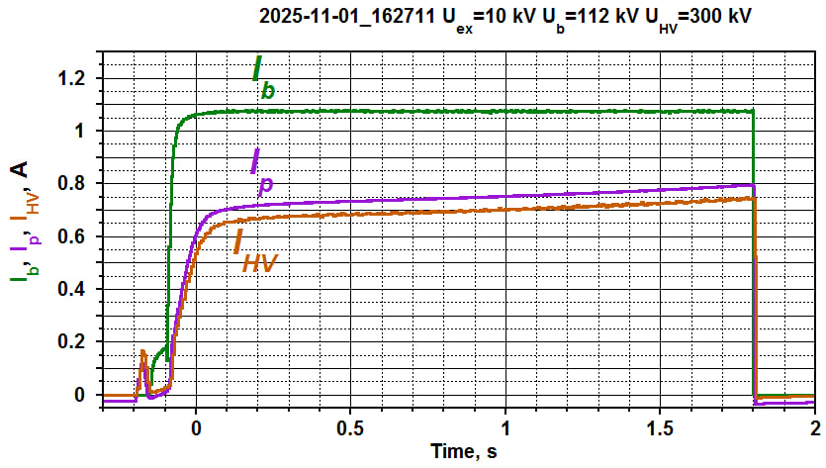
Рисунок 1 – Осциллограммы токов ОИ из источника и ускорителя: I_{b}=1.1 А ток пучка из источника, I_{p} - ток на входе ускорителя и I_{HV} - ток на выходе ускорителя.
ПФНИ: 1.3.4.1. (Физика высокотемпературной плазмы и управляемый ядерный синтез).
Государственное задание: FWGM-2022-0020 «Разработка и испытание мощных систем инжекции атомарных пучков для нагрева плазмы и поддержания тока, в том числе стационарных».

